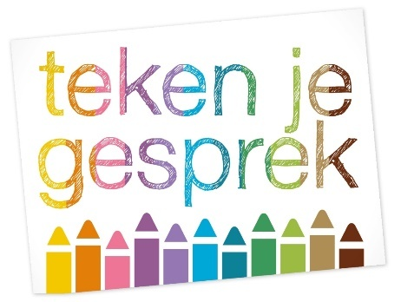
Aanmeldingsformulier

Verdiepingsdag
Teken je gesprek® inzetten bij autisme

Plaats: | Zoetermeer
Datum: | Vrijdag 17 november 2023, tijdstip: 10.30-16.30 uur
Mijn naam:
Achternaam:
Woonplaats:
Mobiele Telefoonnummer:
E-mail:
Functie:
Doelgroep waarmee je werkt:
Alleen indien van toepassing:
Bedrijfsnaam
Factuuradres:
Postcode + plaats:
E-mailadres voor factuur:
Vermelding op de factuur:
LET OP: De verdiepingsdag is alleen toegankelijk voor mensen die de 3 daagse cursus gedaan hebben.
Ik heb de basiscursus (3, 4 of 5 daagse) gedaan bij: (kruis aan) | 0 Adinda de Vreede  0 Annelies Bruins  0 Annemarie Laseur  0 Bianca Leeuwerke  0 Desiree Rodriguez Mallo  0 Sabina Voet  0 Elsbeth ter Haar
Data:
Voorwaarden
Stuur dit formulier volledig ingevuld naar cobie.tekenjegesprek@outlook.com.
Voor aanvang van de verdiepingsdag ontvang je de factuur. Op deze factuur zijn onze algemene voorwaarden van toepassing: www.tekenjegesprek.nl/Contact
De verdiepingsdag Teken je gesprek is inclusief lunch, koffie en thee, reader, aangepaste sjablonen en toegang tot de downloads.

Er is tekenmateriaal aanwezig, je kunt ook je eigen materialen meenemen. Ik kijk er naar uit om je te ontmoeten!
Met vriendelijke groet,

Cobie Unlandt

